"Страстная неделя - Седмица"

Пасха в этом году состоится 24 апреля.

Дни Великой седмицы издревле посвящены Церковью каждый особому воспоминанию и каждый называется Великим. Страстная неделя является самой строгой во время поста! Каждый день называется ещё и чистым или страстным.

Традиции Страстной недели:
- посещения храмов на богослужения, молятся, зажигают свечи;
- продолжают соблюдать Великий Пост. Он заканчивается с наступлением Пасхи. На Страстной неделе придерживаться Поста нужно с особенной строгостью. В пятницу и субботу от приема пищи вообще отказываются и пьют только воду (разрешается несколько ломтиков ржаного хлеба);
- приводят дом в порядок и чистоту, заканчивают начатые дела;
- временно отрекаются от мирской суеты, полностью погружаются в ожидании великого праздника;
- делают добрые поступки, помогают слабым и болящим, подают милостыню просящим и нуждающимся.

Приметы, обряды по дням Страстной недели:

Великий Понедельник связан с патриархом Иосифом, который является прообразом Христа. В Великий понедельник обычно начинают убираться. Нужно закончить начатые дела: достирать одежду, убраться в доме, управиться с ремонтом. Хозяйка должна обязательно протереть все стекла в доме, чтобы через них вошел солнечный свет и даровал счастье живущим.

В Великий вторник вспоминаются притчи Христа. Заканчивают всё то, что связано с рукоделием. Завершают шитье, вязание, глажку. Если на Великий вторник идет дождь, то в этот год уродится много грибов. Чтобы животные не болели, их нужно умыть талым снегом.

Великая Среда связана с предательством Иуды своего учителя. Хозяйки отправляются на рынок, чтобы закупиться всем необходимым для приготовления пасхального обеда. Из дома нужно вынести мусор и сделать влажную уборку.

Великий четверг считается чистым четвергом и в этот день надо мыться, убираться, подготавливаться к Пасхе. Этот день связан с омовением Христа ног ученикам, молитвой Христа в Гефсиманском саду. Тщательно убираются напоследок в доме: моют полы и окна, вытрясают ковры, сами ходят в баню. В таз с водой нужно положить серебряник (можно серебряное украшение). Вода становится целебной и прибавит здоровья тому, кто ею умоется. Вечером начинают готовить куличи, пасхи и красят яйца. Золу, оставшуюся в печи после приготовления выпечки, складывают в ткань и хранят в доме. Она выполняет роль домашнего оберега. Верующие идут в церковь, чтобы причаститься.

Страстная пятница связана с распятием Христа. Следует отдыхать, ничем заниматься нельзя! Читают Библию, прибывают в уединении с самим собой, вспоминают суд над Спасителем и его распятие. А ещё нужно выглянуть в окно и запомнить того, кто первый попался на глаза. Старуха предвещает неудачи, молодая девушка – жизнь без проблем, семья – гармония в доме, кошка – к прибыли, собака означает тоску, птицы несут новые знакомства.

В Великую субботу принято освящать пасхальную пищу и вспоминать пребывание Христа во гробе. По-прежнему нельзя ничего делать. Вечером православные идут в церковь на службу и несут с собой для освящения пасхальную еду. По погоде в этот день судят о будущем. Если светит солнце, то год будет очень урожайным.

Последний день Страстной недели называется Пасха или Воскресение Христово. Начинают Пасху в семье все без исключения со слов "Христос воскрес" и отвечают "Воистину воскрес".
Запреты на Страстной Неделе:
- - играть свадьбы, праздновать дни рождения (особенно в Страстную пятницу и в Страстную субботу);
- - крестить детей, венчаться;
- - поминать родственников, ходить на кладбище (усопших поминают на Радоницу, она наступит после Пасхи, во вторник 28 апреля);
- - нарушать Великий Пост;
- - сквернословить, ругаться, кричать, скандалить;
- - копаться в земле, пересаживать растения, сажать семена на рассаду;
- отказывать в помощи слабым и нуждающимся.
ГОАУСОН “Полярнинский КЦСОН”
Директор:
Неплюева Виктория Валентиновна
8 (81530) 6-05-04
Заместитель директора:
Прилукова Елена Витальевна
8(81530)6-12-50
Зав. отделением социального обслуживания на дому
Назлиева Елена Константиновна
8 (81551) 7-14-62
Наш адрес:
184682 Мурманская область,
г. Снежногорск,
ул. Мира 5/4
Сайт: plkcson.ru
Группы ВК: https://vk.com/plkcson,
https://vk.com/club148091047
Адрес электронной почты:
center@plkcson.ru
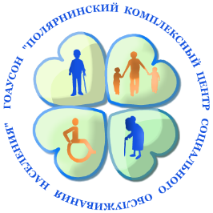

МИНИСТЕРСТВО ТРУДА И СОЦИАЛЬНОГО РАЗВИТИЯ МУРМАНСКОЙ ОБЛАСТИ

Государственное областное автономное учреждение социального обслуживания населения «Полярнинский комплексный центр социального обслуживания населения»

"Страстная неделя - Седмица"

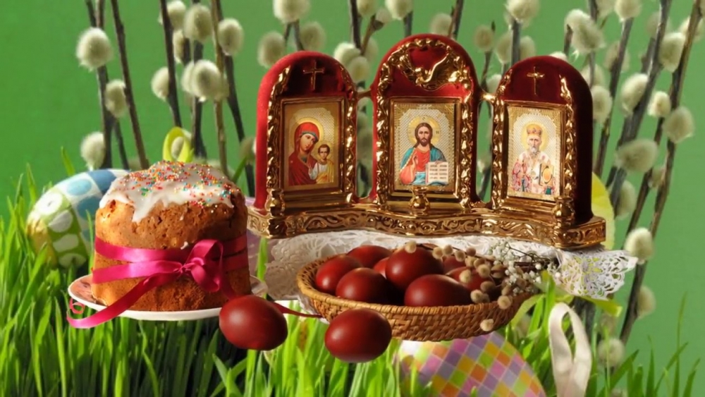

2022 год

